**Card game – dokumentacja**

**Justyna Puz 263469**

Link do github: <https://github.com/JustynaPuz/.Net-and-Java.git>

Projekt to gra karciana, która symuluje zarządzenie królestwem. Poprzez akceptacje lub odrzucenie karty wpływamy na parametry królestwa takie jak jedzenie, wojsko, ekonomia i religia. Gra jest utrzymana w tematyce jamników, wszystkie karty nawiązują do nich.

**Struktura programu**

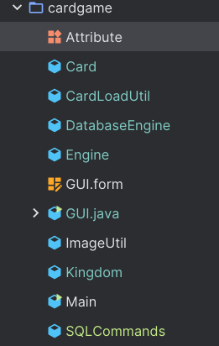

Klasa Attribute to klasa enum, w której znajdują się parametry

Klasa Card to klasa odpowiadająca instancji jednej karty. Oprócz pól opisujących instancje takich jak id, tytuł, opis, zdjęcie posiada EnumMapy w których zapisane są wartości po zaakceptowani karty i po odrzuceniu. Metoda generateRandomCardImpact służy do wprowadzenia większej losowości wpływu karty. Wartości są losowane z przedziału -5 wartość początkowa do +5 wartość początkowa.

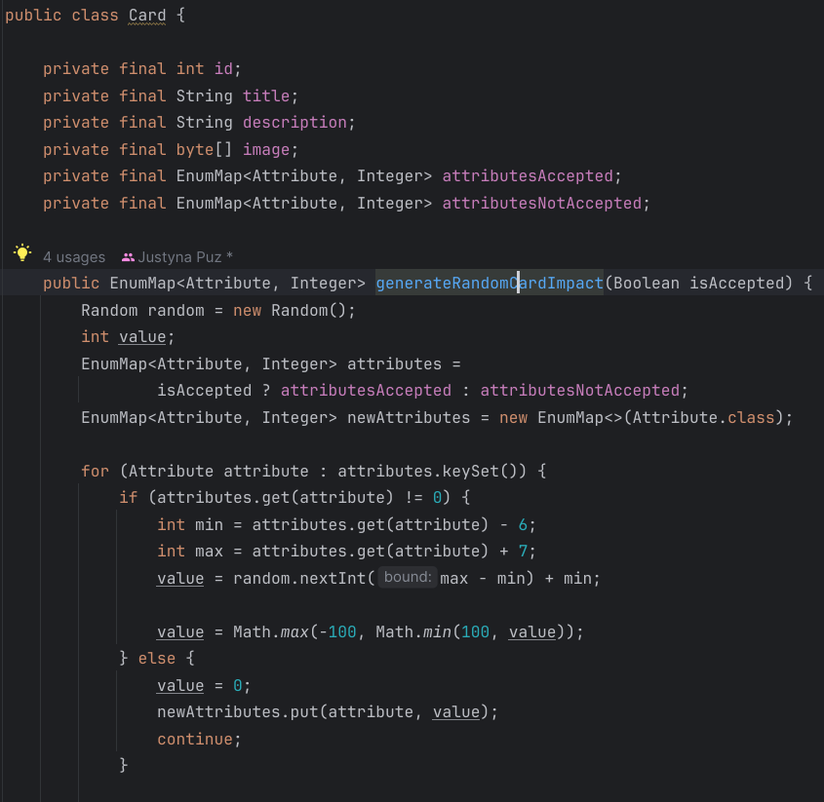

Klasa CardLoadUtil to klasa która wczytuje dane o karcie z pliku CSV. Posiada jedną metodę loadCard (ładuje karty do listy kart)

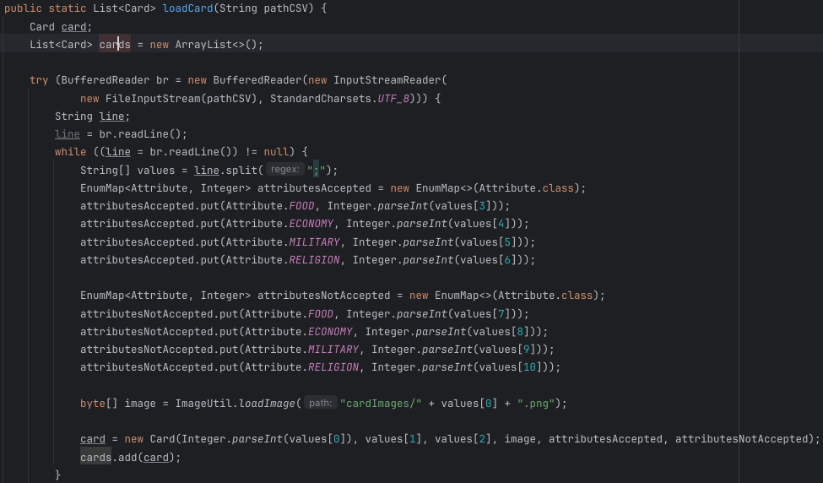

Klasa DatabaseEngine to klasa odpowiadająca za zarządzanie bazą danych h2. Posiada metody które wpisują do bazy danych dane o karcie, o najlepszym wyniku lub wyciąga z bazy odpowiednie informacje. DatabaseEngine odpowiada za połączenie z bazą danych.

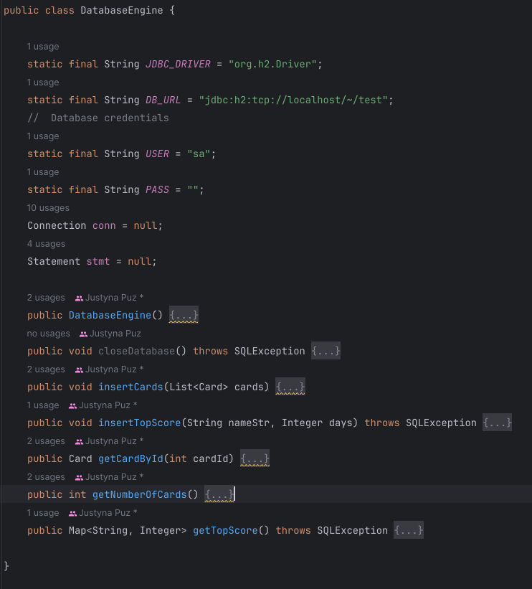

Klasa Engine to serce całej gry. To tutaj aktualizowane są parametry królestwa, pobierane są karty z bazy danych, tworzona jest instancja królestwa oraz wyświetlane są wyniki najlepszych graczy. Metoda run przedstawia terminalową wersje gry. Gra się kończy jeśli jeden z parametrów będzie równy 0 lub mniej.

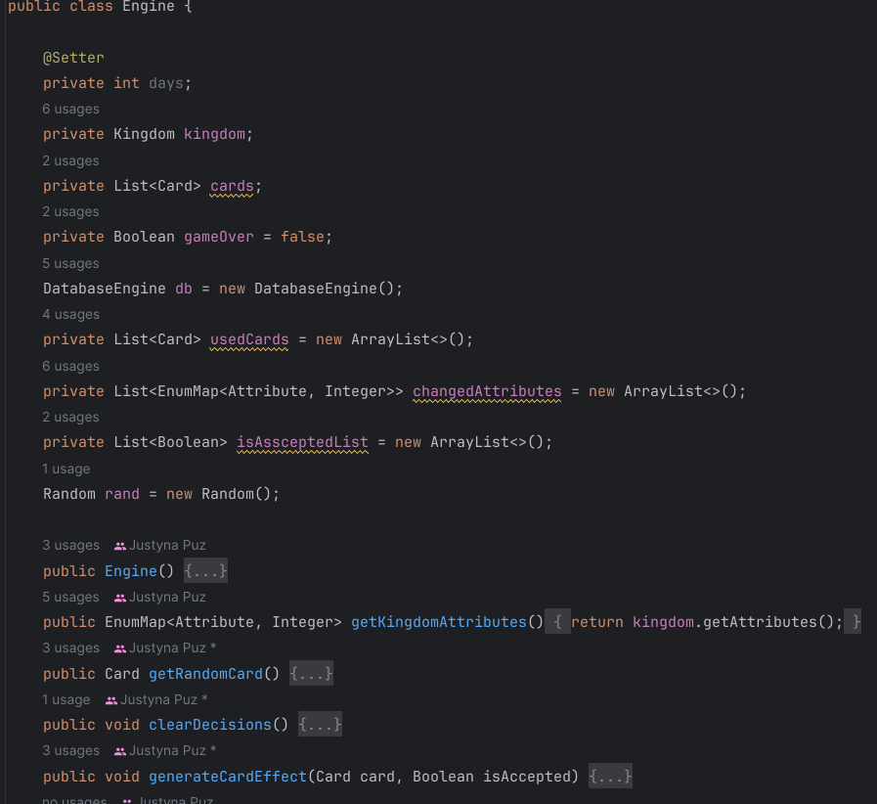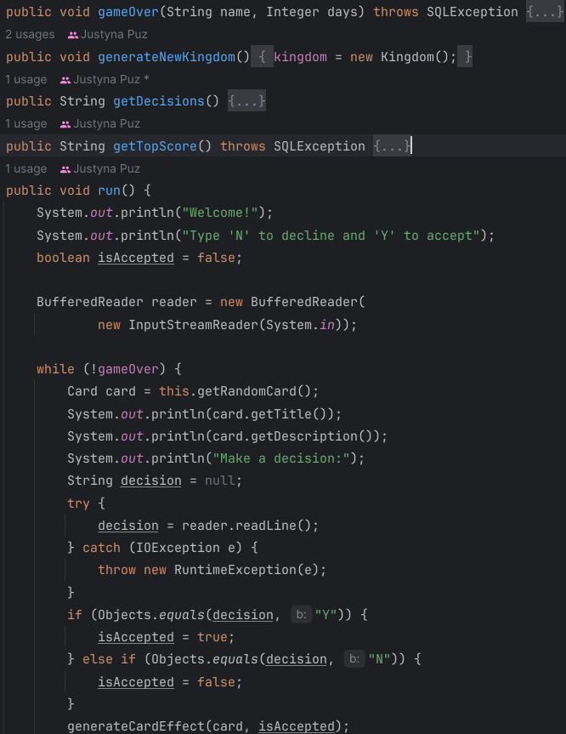

Klasa ImageUtil odpowiad za odpowiednie wczytanie obrazka z pliku i stworzenie przeskalowanego odpowiednika. Obrz zapisywany jest w postaci byte[]

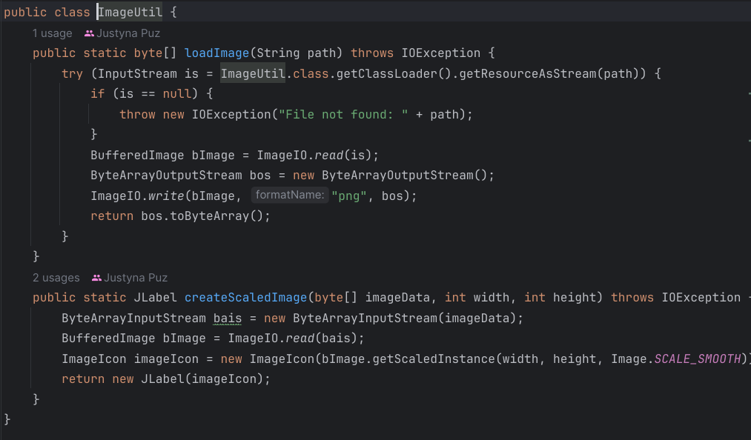

Klasa Kingdom to klasa odpowiadająca za stworzenie instancji królestwa z wygenerowanymi wartościami dla atrybutów.

Klasa SQLCommands zawiera zapytania do bazy danych h2

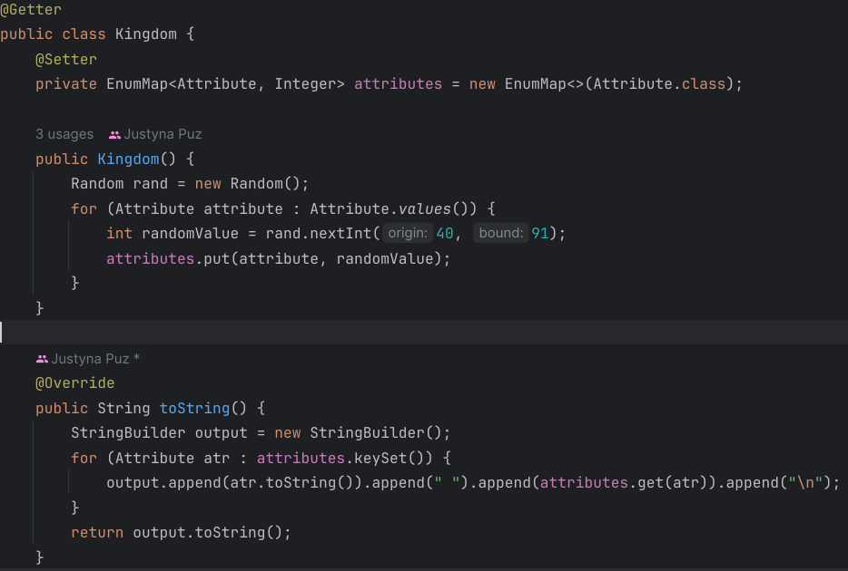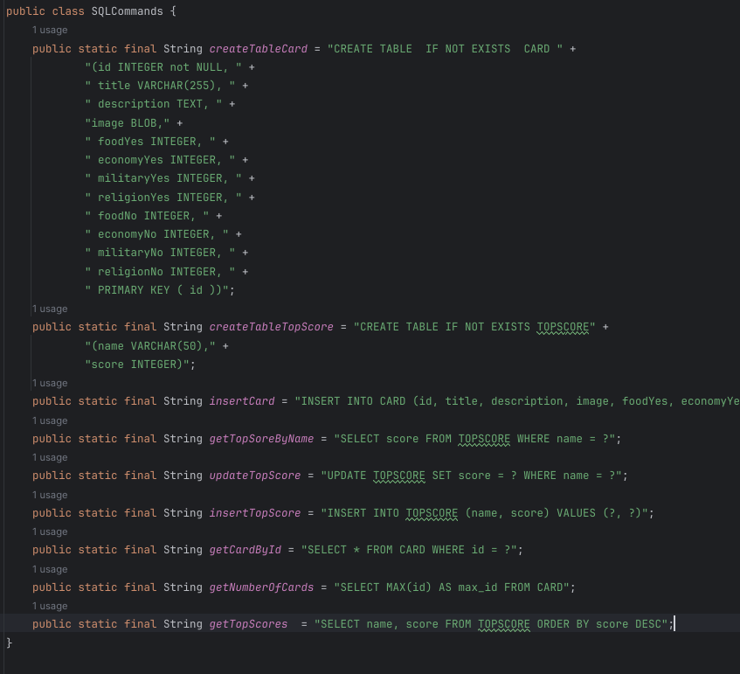

Dla każdej klasy są stworzone również testy jednostkowe sprawdzające poprawność działania kodu.

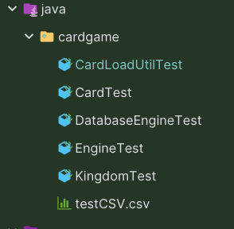

GUI

Ekran startowy (można wybrać rozpoczęcie gry albo zobaczenie najlepszych wyników

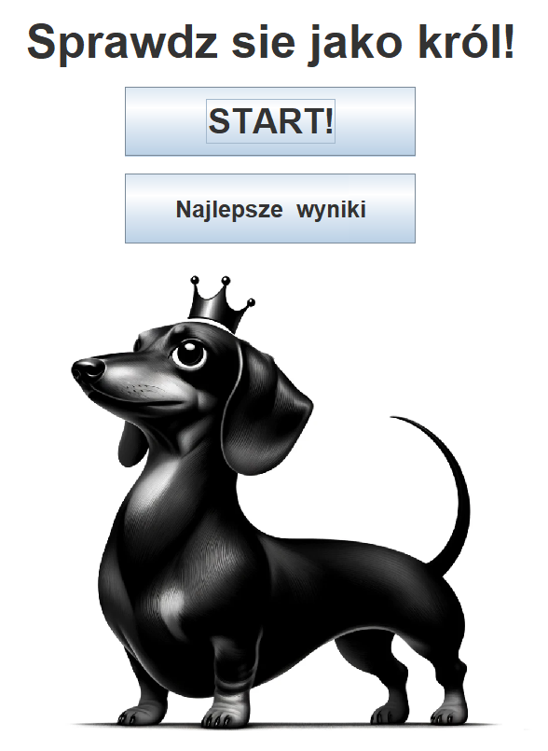 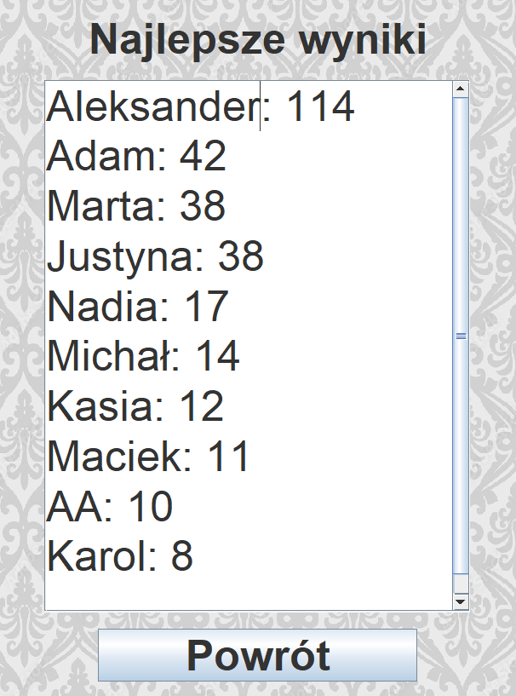

Ekran gry ( tutaj pojawiają się nowe karty, które możemy odrzucić albo przyjąć. Automatycznie aktualizowane są parametry królestwa i ilość dni władania królestwem (wynik).

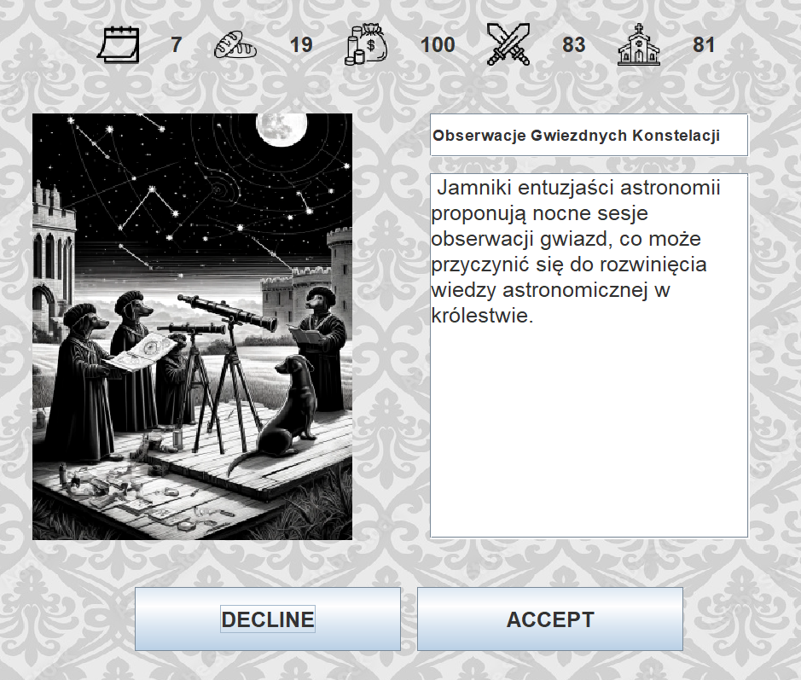

Ekran końca gry ( można tutaj dodać swój nik i zapisać go w bazie danych z wynikami graczy, można zobaczyć podejmowane decyzje w trakcie trwania rozgrywki oraz przejść do ekranu starowego.

